Annexe 1 : Opérateurs quantiques.

1.1. Opérateurs continus.

Il est inscrit dans les principes de la théorie quantique qu’un opérateur hermitien soit associé à toute grandeur physique mesurable. C’est en partant d’analogies classiques, qu’on a historiquement dégagé les opérateurs les plus courants, ceux qui correspondent à l’énergie, à la position, à la quantité de mouvement et au moment cinétique. Les exposés traditionnels continuent de s’appuyer sur ces analogies pour justifier l’écriture des opérateurs quantiques. Sauf à imaginer se donner bonne conscience en procédant de cette façon, nous pensons que cela n’a aucun sens de justifier les options d’une théorie à partir d’une autre que l’on veut précisément supplanter. Il est plus radical de ne pas s’encombrer de telles analogies : la mécanique quantique précède la mécanique classique et il n’y a pas lieu de tenter de justifier la première à partir de la seconde. Il est plus sain de poser, une fois pour toutes, les bases nécessaires à la théorie quantique puis d’en tirer ultérieurement les conséquences au niveau de l’approximation classique. Quoi qu’il en soit, voici le détail de l’écriture des opérateurs les plus courants en commençant par ceux qui concernent les variables continues de position et de quantité de mouvement :

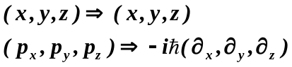.

Il est bien connu que tous ces opérateurs commutent sauf, x et p_{x}, y et p_{y}, et, z et p_{z}. Le temps est un paramètre et l’opérateur énergie lui est associé sous la forme :

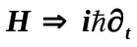.

Les opérateurs associés au moment angulaire orbital se notent, assez naturellement :

.

On rappelle qu’ils obéissent aux relations de commutation :

1.2. Changements de repère applicables aux opérateurs continus.

Il arrive que l’on soit amené à travailler dans un référentiel différent du référentiel original, Oxyz. Nous envisagerons deux cas : le nouveau repère est obtenu par translation ou par rotation de l’ancien. Dans les deux cas le problème posé est le suivant : comment traduire les vecteurs d’état et les opérateurs dans le nouveau repère ? La solution à ce problème est bien connue : elle passe par l’introduction d’un opérateur supplémentaire, R, dit de changement de repère. Dans l’espace euclidien habituel, tout est simple sauf à prendre soin des signes. Les deux descriptions qui suivent sont équivalentes : soit on fait tourner un vecteur dans un repère fixe, d’un angle, θ, autour de l’axe Oz, pour faire simple, puis on cherche ses nouvelles composantes soit on fixe le vecteur et on fait tourner les axes en sens inverse.

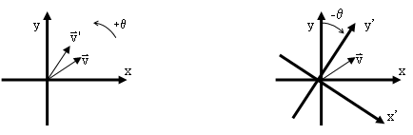

Si l'on décide de faire tourner les axes, les lois de transformation cherchées se notent avec l’aide de la matrice de rotation, R_{z,-θ}, des axes selon l’angle, -θ :

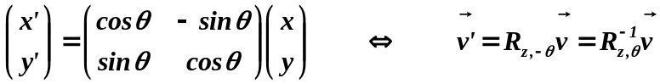.

Cette règle se généralise aux espaces de Hilbert et on a que tout vecteur d’état subit la matrice inverse de celles subies par les axes :

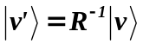.

On en déduit la loi de transformation qui concerne les opérateurs :

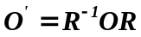

et on vérifie que ces lois préservent, comme il se doit, les valeurs propres des opérateurs :

.

Voyons comment régler le cas où ce sont les vecteurs qui bougent. Bien que nous n’en ferons aucun usage, l’opérateur de translation d’une distance, , selon l’axe Ox, est suffisamment simple pour comprendre comment il opère. On l’écrit :

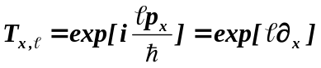.

Il suffit de l’appliquer à une fonction quelconque dépendante de x pour vérifier, par une simple application de la formule de Taylor, qu’il a bien pour effet de translater la fonction :

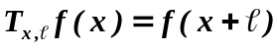.

Les opérateurs de rotation autour des axes se notent et s’appliquent de même :

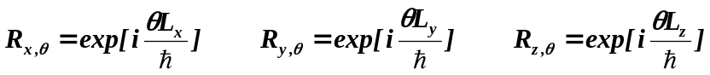.

Un calcul facile mais ennuyeux indique que l’on a effectivement :

.
2.1. Opérateurs discrets.

Les opérateurs continus ne sont pas intéressants pour le développement de la théorie quantique de l’information. Par contre les opérateurs discrets, associés aux degrés de liberté internes de spin, sont intéressants. Le spin ne possède pas d’analogue classique mais on pose que ses composantes obéissent aux mêmes relations de commutations que L :

.

La partie du vecteur d’état qui décrit ce spin appartient à un espace de Hilbert de dimension finie, (2s+1) pour les particules de spin s, dont il est facile de trouver une représentation matricielle. Pour les particules de spin 1/2, ce sont les matrices 2x2, dites de Pauli,

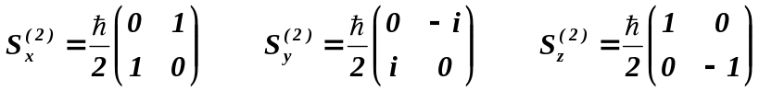,

et pour celles de spin 1, ce sont,

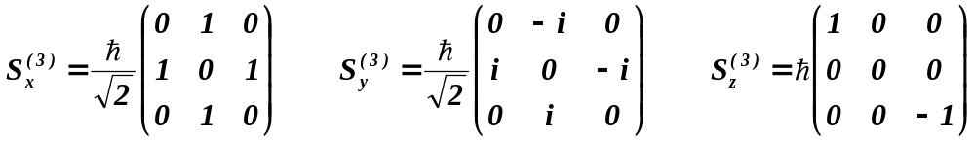.

Chaque état de spin, s, est donc décrit par un vecteur d’état à 2s+1 composantes et ce sont précisément ces états discrets qui offrent un modèle possible pour le qubit.

2.2. Changements de repère applicables aux opérateurs discrets.

On pose que les opérateurs de rotation qui transforment les opérateurs discrets lors d’un changement de repère sont semblables à ceux qui transforment les opérateurs continus sauf à remplacer les composantes de L par celles de S. Voici les représentations matricielles des opérateurs de rotation valables pour le spin 1/2 :

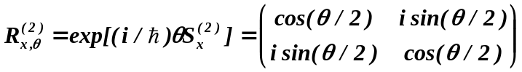,

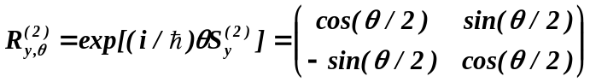,

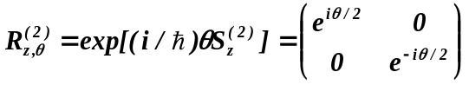.

L’exemple suivant est particulièrement important puisqu’il concerne l’analyseur de Stern-Gerlach. L’opérateur associé au moment magnétique selon Oz, M_{z}, d’une particule de spin 1/2 possède la représentation matricielle diagonale suivante (μ_{B} est le magnéton de Bohr) :
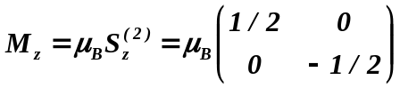.

Si on décide de tourner l’analyseur de Stern-Gerlach d’un angle θ par rapport à Oy dans le sens direct, l’opérateur associé à la mesure du moment magnétique de la particule de spin 1/2 selon un la nouvelle direction qu’il définit s’obtient en appliquant l’opérateur de changement de repère :

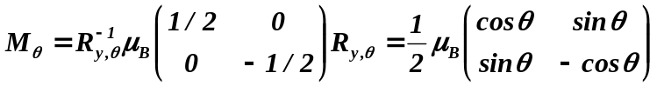.

On observe, en passant, que cette relation aurait tout aussi bien pu s’écrire :

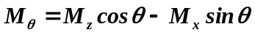

On reconnaît la loi de transformation de la composantes, z, d’un vecteur lors d’une rotation des axes d’angle, -θ, par rapport à Oy.

Les valeurs propres de M_{θ} valent toujours, λ₁ = μ_{B}/2 ou λ₂ = -μ_{B}/2, et les vecteurs propres se calculent directement ou en appliquant la loi de transformation pour les vecteurs d’états :

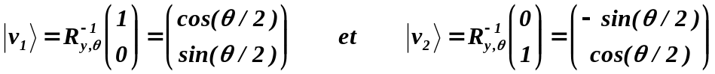.

Les projecteurs, P_{i}, associés à chacune des valeurs propres s’écrivent :

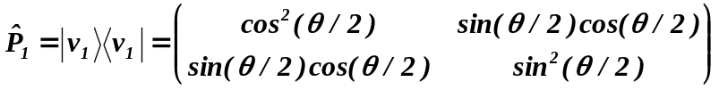,

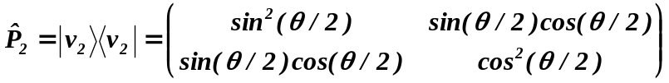.

Voici, à présent, les représentations matricielles des opérateurs de rotation, pour le spin 1 :

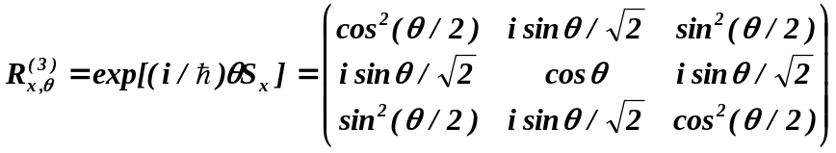,

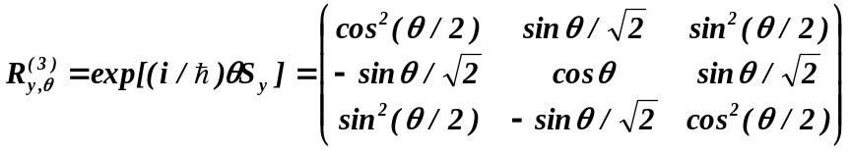,

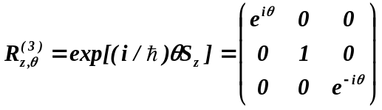.

Ici, s=1, et l’opérateur associé au moment magnétique selon Oz, M_{z}, possède la représentation matricielles diagonale suivante :

M_{z} =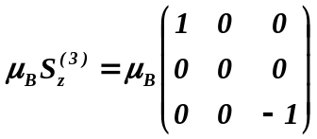.

Si on décide de tourner l’analyseur de Stern-Gerlach d’un angle θ par rapport à Oy dans le sens direct, l’opérateur associé à la mesure du moment magnétique de la particule de spin 1 selon un la nouvelle direction qu’il définit s’obtient en appliquant l’opérateur de changement de repère :

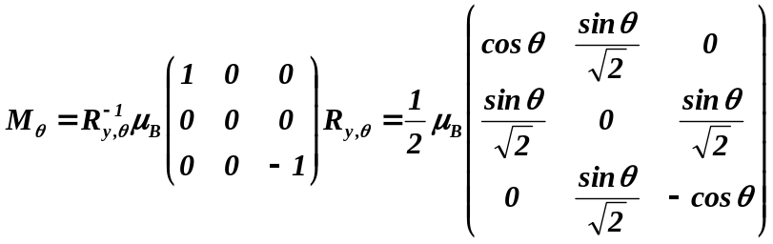.

On a encore :

.

Les valeurs propres de M_{θ} valent toujours, λ₁ = μ_{B}, λ₂ =0 ou λ₃ = -μ_{B}, et les vecteurs propres se calculent, à nouveau, directement ou en appliquant la loi de transformation pour les vecteurs d’états :

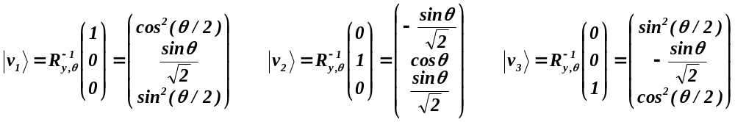

A condition de disposer d’assez de place, les projecteurs, P_{i}, associés à chacune des valeurs propres s’écriraient :

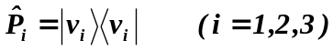.

Annexe 2 : Equations d’onde.

Les calculs explicites de cet appendice sont effectués en annexe dans le cadre d’une session Mathematica.

Intéressons-nous à l’équation d’évolution des particules spinales. Toute particule possède des degrés de liberté externes (position, quantité de mouvement, etc) et internes (spin). Une équation acceptable doit rencontrer un certain nombre d’exigences :

- être du premier ordre en les dérivées partielles spatio-temporelles,
- être relativiste, c’est-à-dire invariante par rapport à la transformation de Lorentz,
- impliquer l’équation de Klein-Gordon, 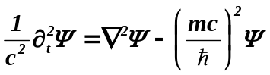,
- permettre la définition d’une densité de probabilité de présence positive et enfin,
- autoriser la définition d’un hamiltonien qui commute avec le moment cinétique total, L_{z}+S_{z}.

Dirac fut le premier à comprendre que la solution à ce problème passait par la démultiplication du nombre des composantes de la fonction d’onde, typiquement, 4s+2, pour une particule de spin s. Le hamiltonien s’exprime alors à l’aide de quatre matrices, α_{x}, α_{y}, α_{z} et β, de dimensions (4s+2)x(4s+2) :

.

On détermine les matrices inconnues en exigeant qu’il existe un opérateur de spin, S_{z}, tel que H commute avec L_{z}+S_{z}. Or on calcule aisément que (cfr annexe 1) :

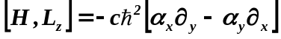

On doit donc définir S_{z} en sorte que l’on ait :

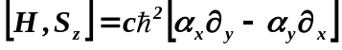.

Cela exige que l’on ait simultanément :

.

Les trois premières relations suggèrent de calquer les α sur les matrices de spin. Une solution consiste donc à poser :

,

où les matrices σ et Id sont respectivement les matrices (2s+1)x(2s+1) de Pauli généralisées et identité. On obtient l’équation d’onde suivante :

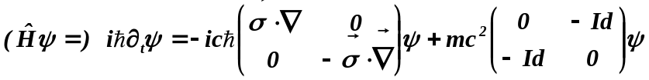.

Il importe d’être conscient qu’il existe en fait une infinité de représentations équivalentes dérivant de celle-ci par n’importe quelle transformation unitaire, U. On a en effet l’équivalence suivante :

.

La représentation chirale est particulièrement importante, où l’opérateur associé à la composante selon Oz du spin est diagonal :

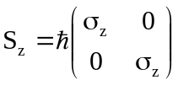.

Particule de spin 1/2.

Dans la représentation chirale, la théorie précédente s’applique, il suffit d’utiliser les matrices simples 2x2 de Pauli et la matrice identité :

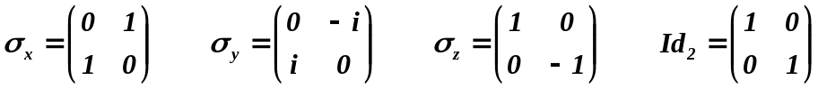.

Quant à la fonction d’onde, elle comporte quatre composantes que l’on peut agréablement ranger en deux bispineurs,

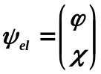

dont les composantes obéissent à deux équations couplées de dimensions deux :

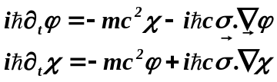

Particule de spin 1.

Le même schéma s’applique aux particules de spin 1, sauf qu’il faut remplacer les matrices 2x2, σ, de Pauli par les matrices 3x3, correspondantes, déjà rencontrées :

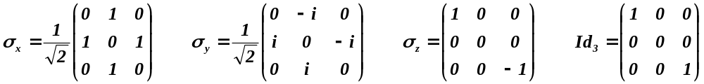

Ces formes matricielles correspondent à la représentation chirale puisque σ_{z} est diagonal. La fonction d’onde comporte cette fois six composantes que l’on peut encore ranger en deux parties,

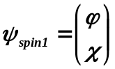.

Elles obéissent encore à deux équations couplées de dimensions trois :

.

Dans le cas particulier mais important du photon, le terme de masse disparaît et ces équations coïncident avec les lois d’Ampère et de Faraday. Il suffit, pour s’en convaincre, de poser que les six composantes de la fonction d’onde sont un mélange convenable des trois composantes des champs électrique et magnétique :

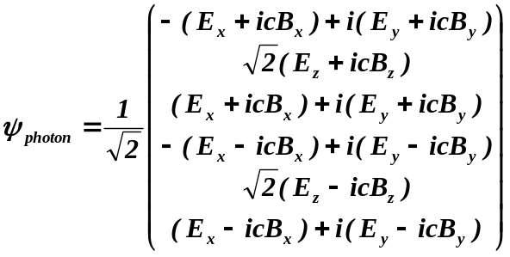.

On peut simplifier la présentation en travaillant dans une représentation autre que la représentation chirale. On a alors que la fonction d’onde est reliée aux champs électrique et magnétique classiques, sous la forme plus agréable :

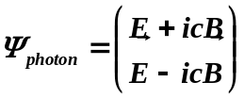.

On remarque que la disparition de la constante de Planck dans l’équation d’évolution du photon résulte de l’absence de masse de celui-ci. Cela explique pourquoi les équations de Maxwell, bien que d’essence classique, prédisent correctement tous les phénomènes optiques tout en s’en tenant à un point de vue ondulatoire. En particulier, la théorie de la polarisation lumineuse se développe indifféremment sur base de l’existence d’un champ électromagnétique transversal ou d’un photon doué d’une hélicité gauche ou droite

Deux points restent à éclaircir. En premier lieu, un lecteur attentif aura remarqué que deux équations de Maxwell manquent à l’appel dans le décompte précédent. La raison en est que, contrairement à ce qui se passe dans le cas du spin 1/2, l’équation valable pour le spin 1,

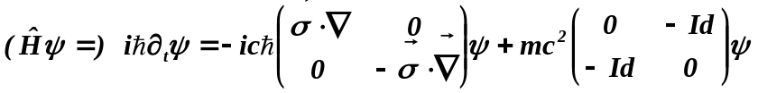,
ne garantit pas automatiquement que ses solutions obéissent à l’équation de Klein-Gordon. Il faut imposer deux conditions supplémentaires qui ne s’expriment simplement que lorsque la masse de la particule vaut zéro, ce qui est heureusement le cas du photon. Dans ce cas précis, les calculs détaillés indiquent que ces conditions s’écrivent :

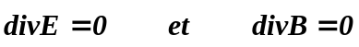,

et on voit apparaître les deux lois de Gauss.

Enfin, le deuxième point concerne l’absence d’état de spin zéro pour le photon. Les calculs montrent qu’une solution de l’équation d’évolution en forme d’onde plane exige l’annulation des composantes longitudinales, E_{z} et B_{z}, qui correspondent précisément à l’état de spin S_{z} nul. Comme une fonction d’onde ne peut jamais être nulle, on en conclut qu’il ne peut exister d’état propre correspondant à la valeur S_{z} =0.

En résumé, l’inexistence de la composante de spin zéro du photon équivaut à la transversalité obligatoire des champs dans une onde électromagnétique ou encore aux deux lois de Gauss. Ce sont trois manières différentes d’exprimer la même idée en partant de points de vues différents.

Annexe 3 : Le qutrit encodé grâce à une particule de spin 1.

L’expérience de Stern-Gerlach peut être recommencée avec un faisceau de particules chargées de spin 1. Elle révèle trois impacts discrets sur l’écran, qui correspondent à des moments magnétiques +μ_{B}, 0 et -μ_{B}. Sur la figure de référence, ils se situeraient en A, B et C.

Cette fois, l’opérateur associé à la grandeur mesurée, M_{z}, se note, dans la base naturelle :

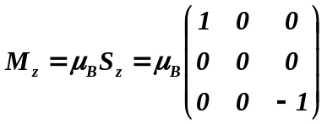.

Les valeurs observables sont les valeurs propres, λ₁ = μ_{B} et λ₂ = 0 et λ₃ = -μ_{B}, et les vecteurs propres correspondants forment la base orthonormée, que l’on note indifféremment :

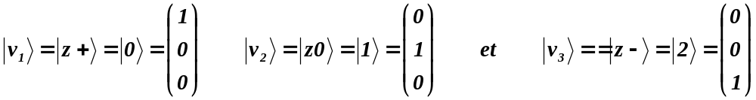.

Si le faisceau initial se trouve dans l’état de superposition général,

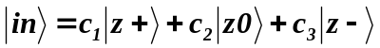,

les probabilités qu’une mesure révèle la valeur λ₁ (resp. λ₂ ou λ₃) valent :
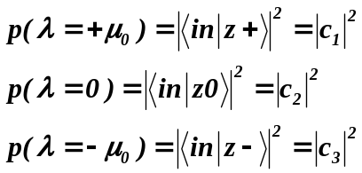.

Le faisceau incident qui traverse l’analyseur est séparé aléatoirement en trois sous-faisceaux qui ne contiennent plus que des particules préparées dans un même état de spin selon Oz. A la sortie de l’analyseur, le nouveau vecteur d’état s’écrit respectivement :

.

On peut à nouveau éteindre deux sous-faisceaux pour n’en retenir qu’un seul dont on rectifie la trajectoire selon Oy. On est alors en mesure de prédire ce qu’on va observer si ce faisceau, disons,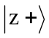, est analysé par un deuxième analyseur tourné d’un angle θ autour de l’axe Oy de propagation ou s’il est soumis à une induction constante.

1) Premier cas : action d’un deuxième analyseur de Stern-Gerlach. La grandeur mesurée n’est plus le moment magnétique selon Oz mais selon un axe faisant un angle θ avec Oz. L’opérateur correspondant s’écrit (cfr. annexe 1) :

.

Les valeurs propres n’ont pas changé en sorte que la mesure fournit toujours une des réponses, λ₁ = μ_{B}, λ₂ =0 ou λ₃ = -μ_{B}, mais les vecteurs propres ont changé :

et les probabilités que la nouvelle mesure révèle les valeurs λ_{i} valent respectivement :

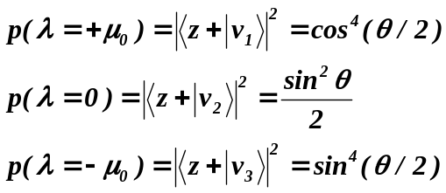.
Deuxième cas : action ultérieure d’une induction magnétique constante. Une induction appliquée à une particule de spin +1 sortant d’un premier dispositif de Stern-Gerlach a pour effet de le soumettre à un hamiltonien dont l’expression est connue :

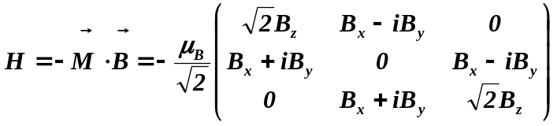.

Lorsque l’induction est orientée n’importe comment, la particule préparée dans l’état, 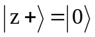, évolue selon une loi trop compliquée pour être détaillée. Deux cas particuliers suffisent à faire comprendre ce qui se passe soit lorsque l’induction est précisément alignée selon Oz ou selon un axe orthogonal, disons Ox. On trouve respectivement :

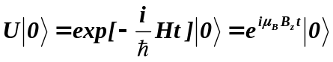

.

On voit que dans le premier cas le vecteur d’état n’est que déphasé, ce qui n’entraîne aucune conséquence observable, tandis que dans le deuxième cas il rentre dans un état de superposition quantique variable au cours du temps.

Annexe 4. Le principe et les relations d’incertitude.

Les principes qui précèdent permettent de prédire le résultat de mesures successives de plusieurs propriétés d’une même particule, disons deux pour ne pas compliquer, X et Y. Deux cas sont possibles :

- si les opérateurs associés à chacune d’elles commutent, on a la certitude de pouvoir écrire, en permanence, le vecteur d’état dans le sous-espace commun des vecteurs propres aux deux opérateurs. Il en résulte que l’ont peut faire se succéder plusieurs fois ces mesures dans l’ordre que l’on veut, on trouvera toujours les deux mêmes valeurs, x pour X et y pour Y. On exprime souvent cette conclusion en disant que les deux grandeurs, X et Y, sont simultanément mesurables, ce qui n’est qu’une façon de parler car rien n’exige, dans les faits, que les mesures expérimentales soient réellement faites « simultanément ».

- les choses changent radicalement si les opérateurs associés ne commutent pas. Si on mesure successivement, disons X puis Y puis à nouveau X, on ne retrouvera pas nécessairement la valeur, x, trouvée en premier lieu. En effet, si la première mesure prépare la particule dans l’état x, la deuxième mesure détruit cette préparation du fait qu’elle projette le vecteur d’état sur un sous-espace étranger au sous-espace propre de X. C’est d’ailleurs ce qu’on avait déjà observé lors de l’alignement en série de trois analyseurs de Stern-Gerlach selon Oz, Ox et Oz dans cet ordre.

Lorsque deux grandeurs ne sont pas simultanément mesurables, cela est dû au fait que la mesure de l’une perturbe dramatiquement l’autre. Si on tente malgré tout d’effectuer les mesures on obtiendra des valeurs réparties au hasard dans le spectre des valeurs propres autorisées. Si on répète la manœuvre un grand nombre de fois sur des échantillons issus d’une même source, on verra ces mesures se répartir autour de valeurs moyennes avec une dispersion statistique que le principe d’incertitude se propose d’estimer. Une différence importante apparaît, à ce stade, selon que les opérateurs, X et Y, sont continus ou discrets.

Opérateurs continus qui ne commutent pas. L’exemple classique est celui de la position, x, et de la quantité de mouvement associée, p_{x}. On a en effet,

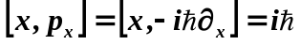.

Il s’avère qu’il est impossible de mesurer avec une précision infinie à la fois x et p_{x} : les relations d’incertitude fixent une limite infranchissable quelles que soient les ressources expérimentales déployées. Le raisonnement se fait classiquement comme suit : imaginons que l’on prépare 2N particules dans l’état 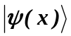. On mesure, dans la même configuration expérimentale, la position de N d’entre elles et la quantité de mouvement des N autres. On va s’intéresser aux dispersions des valeurs trouvées autour des moyennes respectives.

Rappelons, tout d’abord, que les probabilités que la position, x, (resp. la quantité de mouvement, p_{x}) d’une particule occupe l’intervalle (x, x+dx) (resp. (p_{x}, p_{x}+dp_{x}) valent respectivement :

,

où Φ et ψ sont les transformées de Fourier réciproques :

Selon les théories statistiques en vigueur, on estime la dispersion des positions, x, (resp. des quantités de mouvement, p_{x}) autour de la moyenne,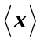, (resp. 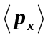) par la variance, définie comme suit (Ψ et Φ sont supposées normées dans L₂) :

Cette variance est sensée quantifier l’étalement de la fonction ψ (resp. de la fonction Φ) qui est un obstacle naturel à une mesure précise de la position (resp. de la quantité de mouvement) de la particule. Dans le cas d’une mesure individuelle, x, par exemple, on pourrait toujours imaginer raffiner le dispositif expérimental, par exemple en utilisant une fente qui réduirait l’étalement de Ψ(x) mais il en résulterait un étalement accru de Φ(p_{x}). C’est la conséquence, physiquement, du phénomène de diffraction lors du passage de la particule au travers de la fente et, mathématiquement, d’un théorème d’analyse qui interdit de concentrer autour d’un point à la fois une fonction et sa transformée de Fourier. Plus précisément, ce théorème affirme que le produit de leurs variances est borné inférieurement par une constante positive :

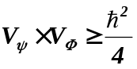.

Cette relation porte le nom de relation d’incertitude d’Heisenberg pour le couple des variables x et p_{x}. La question se pose du caractère optimal de cette relation. On voit bien qu’elle instaure une limite conceptuelle à la mesure simultanée de grandeurs continues qui ne commutent pas mais le signe d’inégalité fait précisément craindre que ce résultat soit trop tolérant. Il l’est en effet. Pour le voir nous considérons deux cas extrêmes.

Considérons tout d’abord la fonction gaussienne, centrée sur l’origine pour simplifier, et sa transformée de Fourier, toutes deux normalisées dans L₂ :
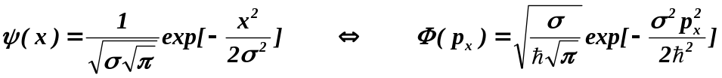.
Le calcul des variances se fait exactement. On trouve respectivement,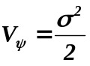 et 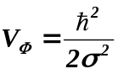, d’où on voit que le produit des variances vaut : 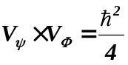. De toute évidence, il n’y a pas moyen de faire mieux : la relation d’incertitude est optimale dans ce cas.

Cependant, il n’est pas difficile de trouver un exemple bien moins favorable, à tel point que l’une des variances n’est même pas définie ! Considérons, en effet, la fonction caractéristique de l’intervalle [-a,a], normalisée dans L₂,

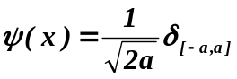.

Cette fonction n’a rien d’extravagante puisqu’elle correspond au passage équiprobable d’une particule en tout point d’une fente de largeur 2a. Sa transformée de Fourier, normalisée dans L₂, se calcule facilement :

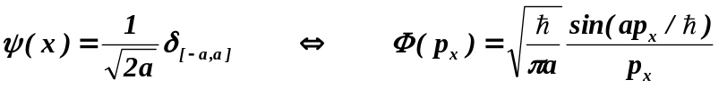.

Les figures qui suivent montrent à quel point la transformée de Fourier, Φ, s’élargit à mesure que a rapetisse (successivement a = 1 , 1/10, 1/100, dans un système d’unités où 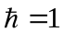) :

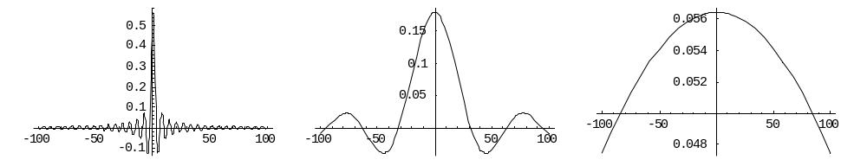
La variance, V, de Ψ est parfaitement définie :

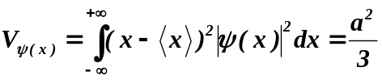

mais ce n’est malheureusement pas le cas de sa transformée de Fourier :

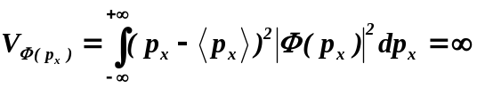 !
On a certes toujours l’inégalité, , mais elle a perdu tout intérêt. Le nœud de l’affaire réside apparemment dans la définition de la variance : une fonction de carré intégrable ne l’est plus forcément, à l’infini, lorsqu’on la multiplie par un facteur quadratique.

Mais on peut faire une autre objection à la notion de variance qui est celle de ne pas décrire correctement l’étalement d’une fonction qui présente plusieurs pics d’intensités. Considérons, en effet, la fonction suivante qui présente deux pics d’intensité espacés :

,

où la constante, 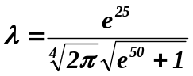 , garantit la normalisation dans L₂. Voici son graphe :

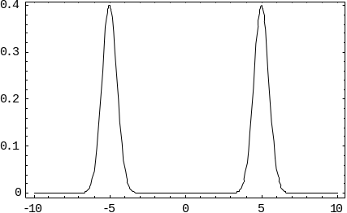

La variance de cette fonction et de sa transformée de Fourier valent respectivement :

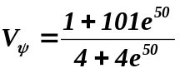 et 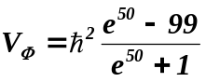.

Leur produit, 25.25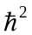, excède largement le minimum annoncé, 0.25. C’est la conséquence d’une définition qui privilégie l’écart à la moyenne et qui ignore de fait la position des pics.

Une définition plus fidèle de l’étalement d’une fonction trouve son origine dans la théorie de Shannon. On définit l’entropie d’une fonction, Ψ, normalisée dans L₂ par la formule :

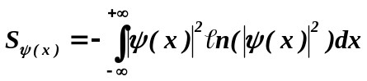

où la base utilisée pour le logarithme n’a pas vraiment d’importance. On commence par noter que cette définition ne fait aucune différence avec la variance si Ψ est simplement gaussienne, 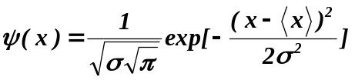. Par contre, elle reste parfaitement définie dans le cas de la fonction rectangulaire, . De plus, elle rend beaucoup mieux compte de la notion d’étalement de la fonction lorsque celle-ci présente plusieurs pics d’intensité. Dans l’exemple traité précédemment, , chaque gaussienne présente une variance (ou une entropie puisqu’elle sont égales dans ce cas), valant 1/4. La variance de la superposition des deux vaut 25.25 alors que l’entropie globale vaut 1.41894. Tout cela est inscrit dans une inégalité due à Shannon :

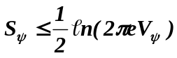.

Un avantage décisif de la notion d’entropie du vecteur d’état résulte de l’inégalité suivante :

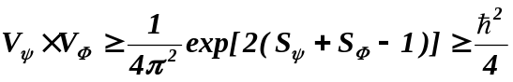,

dont la partie droite renforce visiblement l’inégalité d’Heisenberg sous la forme équivalente (Ψ et Φ doivent être normalisés dans L₂) :

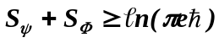.

C’est la version entropique du principe d’incertitude. L’inégalité se transforme encore en égalité dans le cas gaussien mais elle est généralement supérieure à l’inégalité basée sur la variance dans les autres cas. Cette version entropique est généralisable au cas discret.

Opérateurs discrets qui ne commutent pas. Comme exemple d’opérateurs discrets nous choisissons tout naturellement les opérateurs de spin 1/2. Dans la notation de Dirac, la variance d’un ensemble de mesures relatives à l’opérateur, A, lorsque la particule se trouve dans l’état, 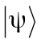, se note :

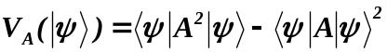,

et l’inégalité d’Heisenberg relative à tout couple d’opérateurs, A et B, qui ne commutent pas s’écrit classiquement sous la forme, due à Robertson :

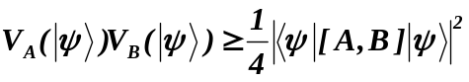.

Pour la petite histoire, Schrödinger a montré que cette inégalité pouvait être raffinée :

,
où 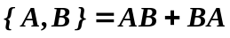.

Dans le cas du spin 1/2, ces deux variantes mènent au même résultat trivial :

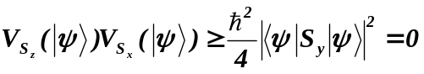 .

De fait, si on analyse un flux de 2N particules n’ayant subi aucune préparation préalable, on trouve une dispersion des mesures réparties aléatoirement entre les valeurs, s_{x} = 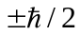, pour N particules analysées selon Oz (idem pour les N autres, analysées selon Ox) et le produit des variances vaut 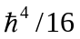. Il ne nous avance guère d’apprendre que cette constante est positive !

La version entropique du principe d’incertitude est bien meilleure. En guise d’illustration, nous considérons l’espace de Hilbert associé à une particule de spin 1/2 dans l’état, 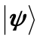. Notons 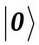et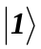 les vecteurs de base de cet espace. On définit l’entropie de la particule dans cet état, , comme suit :

.

On voit qu’une particule préparée dans un état de base, ou, possède une entropie nulle. Si, pour une raison quelconque, on perd le contrôle de cet état et que la particule entre dans un état de superposition du type, 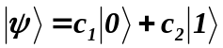, l’entropie augmente à la valeur,

dont la valeur maximum (= 1 bit) est atteinte lorsque, 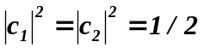. Inversement, lorsqu’une mesure fait passer de l’état de superposition vers un des états de base, l’entropie de la particule diminue de 1 bit. Toutefois, la trace objective que la mesure laisse subsister au niveau de l’appareil de mesure compense cette diminution d’entropie par une augmentation au moins équivalente. Au total, et dans tous les cas, l’entropie de l’univers ne diminue jamais.

Revenons au principe d’incertitude dans le cas discret. Si on tente une mesure simultanée de deux grandeurs, A et B, on a la version entropique suivante. Soit, 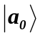et 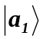, d’une part et, 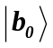et 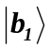, d’autre part, les vecteurs propres des opérateurs A et B, on peut démontrer la double inégalité entropique suivante :

.

Exemple 1 : soit les opérateurs, S_{z} =A et S_{x} =B, qui ne commutent pas. On calcule sans peine leurs vecteurs propres :

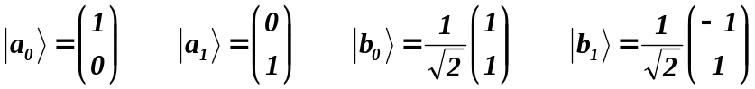
d’où la relation d’incertitude,

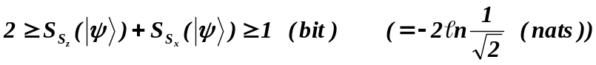.
Voyons, par un calcul direct, ce que donne cette relation sur l’état, 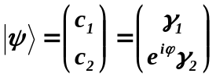, où les c_{i} peuvent être complexes mais pas les γ_{i},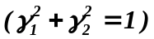. On trouve les graphes suivants de S_{tot} en fonction de γ₁ variant entre 0 et 1, pour quelques déphasages simples, respectivement, ϕ = 0, π/4, π/2 :

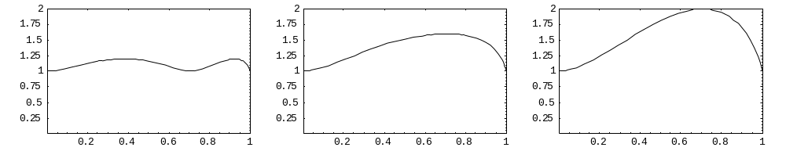

On constate que l’entropie totale est toujours supérieure à 1 bit et qu’elle n’excède évidemment jamais 2 bits. Le minimum entropique, 1bit, correspond aux états propres de l’un ou l’autre des opérateurs, A ou B et le maximum absolu, 2 bits, est atteint pour l’état, 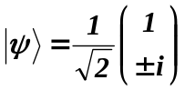.

Exemple 2 : soit les opérateurs, S_{z} = A et S² = B, qui commutent. On calcule sans peine les vecteurs propres suivants :

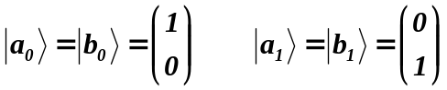

d’où la relation d’incertitude,

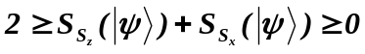.

De fait dans le cas des opérateurs qui commutent on trouve, tous calculs faits :

, dont le graphe s’étale entre 0 et 2 bits.

